Pressekontakt:  CONEC Elektronische Bauelemente GmbH  Katja Schade  Tel.: 02941/765-350  Fax: 02941/765-65 | Ostenfeldmark 16  D-59557 Lippstadt  www.conec.com

Pressemitteilung 1.08/2017

Titel: CONEC M12x1 Steckverbinder umspritzt, x-codiert – Zukunftssichere Netzwerkinfrastruktur mit einer Datenübertragungsrate bis 10 G/bit´s

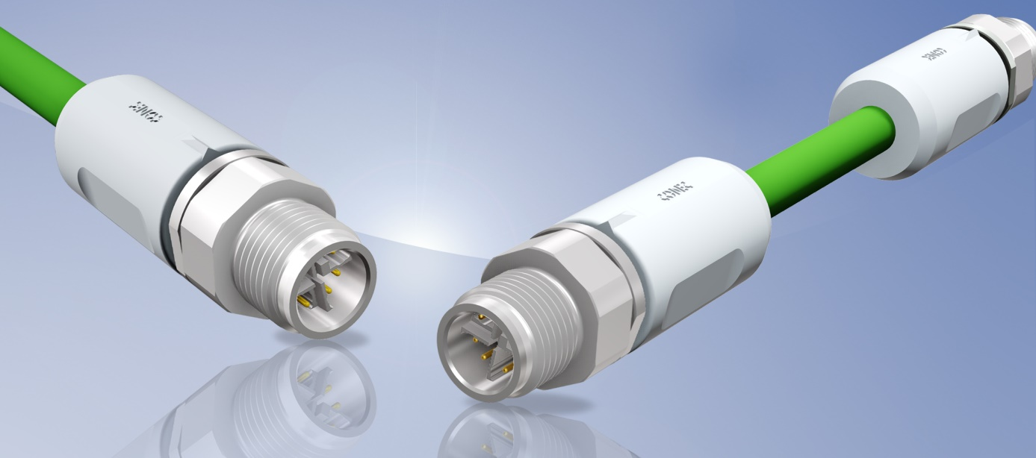
Bildtext: CONEC M12x1 X-codiert

Angesichts steigender Datenmengen in industriellen Anlagen stellt sich für Konstrukteure und Planer die Frage, wie anfallende Daten schnell und zuverlässig übertragen werden können. Mit den neuen Produkten M12x1 x-codiert axial umspritzt erweitert CONEC die Serie der CAT 6A fähigen Steckverbinder um einen weiteren hochwertigen Connector.

Die Steckverbinderserie umfasst nun neben den verschiedensten Einbauflanschversionen und der konfektionierbaren Ausführung, auch den umspritzten männlichen Gegensteckverbinder.

Somit wird es möglich, die Übertragungsstrecke von einem im Feld installierten Gerät und der zugehörigen Verarbeitungs-Unit, vollständig mit CONEC Steckverbinder abzubilden.

Typische Einsatzbereiche, die stetig höhere Datenübertragungsraten fordern, sind zum Beispiel Vision- und Scanner-Systeme zur Fertigungsüberwachung und Echtzeitdatenauswertung. Auch Entertainment-Systeme in Zügen, welche die Fahrgäste mit einer zuverlässigen Internetanbindung am Sitzplatz versorgen und Überwachungskameras stellen hohe Anforderungen an Datenübertragung und Robustheit der Steckverbinder.

Mit dem neuen Steckverbinder im kompakten Design erfüllt CONEC alle Anforderungen nach IEC 61076-2-109 und hinsichtlich der elektromagnetischen Verträglichkeit nach CAT 6 A Standard bis 500 MHz. Die neue Rüttelsicherung der Überwurfschraube ist vom konfektionierbaren X-codierten Steckverbinder mit Crimpanschluss übernommen worden. Das zylindrische aber typische CONEC-Design der Umspritzung wurde weiterentwickelt und für größere Leitungsquerschnitte vorbereitet. Im gesteckten Zustand erfüllt der Steckverbinder die Schutzart IP67.

CONEC bietet derzeit verschiedene vorkonfektionierte Leitungslängen der verarbeiteten PUR-Leitung mit den Litzenquerschnitten 4x2xAWG26 an. Die UL-gelistete Leitung hat einen S/FTP Twisted-Pair-Aufbau und eignet sich für Temperaturen im dynamischen und statischen Umgebungen von -40°C bis +80°C.

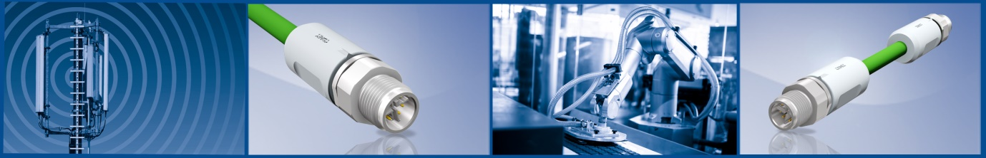

Anwendungsfelder:
• Automatisierungstechnik
• Gebäudeautomation
• Kommunikationstechnik
• Industrielle Schnittstellen
• Sicherheits- und Überwachungssysteme
• Bahntechnik
Merkmale:
• Robuster Aufbau bei kleinstmöglichem Bauraum
• Hohe Übertragungsraten bis 10 Gbit/s
• Drehmomentmontage
• Kein selbstständiges Lösen der Verschraubung durch Selbstsicherung
• Applikationsbezogene, hochwertige Leitungsqualitäten
• Volle Abschirmung gegen Einflüsse von außen
• Schutzklasse IP67

Produktdetails:

Technische Daten
Polzahl | 8-pol.
Codierung | X-Cod.
Bemessungsspannung | 48 V
Strombelastbarkeit | 0,5 A @ 40°C
Temperaturbereich | -40°C ... +80°C
Steckzyklen | >=100
Schutzart (im gesteckten Zustand) | IP67

